新 书 推 荐

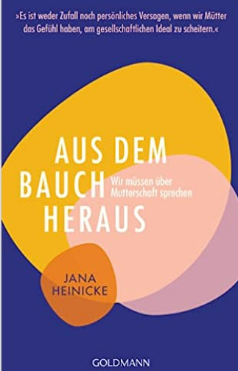
中文书名：《腹部的本能：让我们谈谈母亲身份》
英文书名：Belly Instinct：WE NEED TO TALK ABOUT MOTHERHOOD
德文书名：Aus dem Bauch heraus
作 者：Jana Heinicke
出 版 社：Penguin Random House Verlagsgruppe GmbH
代理公司：ANA/ Susan Xia
页 数：256页
出版时间：2022年11月
代理地区：中国大陆、台湾
审读资料：电子稿
类 型：大众社科

内容简介：

一场早该进行的关于母亲身份的神话和禁忌的争论
母亲身份仍然被社会视为女性生活中最大的幸福和唯一真正的成就。难怪这种崇高的理想会引起人们的期待，任何背离理想的行为对我们来说都是失败的。当贾娜·海尼克成为母亲时，在神话和现实之间很难达到情感上的平衡。她个人作母亲的感觉很复杂——爱只是其中之一。
在这本书中，海尼克探讨了理想与现实之间的差距：永远快乐，像神一样的母亲的浪漫形象来自哪里？这一神话激发了哪些期望、恐惧和怀疑？它对怀孕、分娩和产后有何影响？谁会从中受益？为什么产妇指导总是针对孩子，而不是针对母亲？贾娜·海尼克通过精确的语言、深度的情感和一点点自嘲剖析了好母亲的理想，并说明了为什么不去实现它是值得的。
《腹部的本能》是一种强烈的自决的母性诉求，也是对社会、科学和政治的呼吁：母亲是人，而不是神话。
作者简介：

贾娜·海尼克（Jana Heinicke），1986年生于柏林，在莱比锡大学学习文学翻译，在伯尔尼艺术学院学习创意写作。在大学学习期间，她写了自己的第一部儿童和青少年文学作品，获得了几个奖项。2016年，她出版了她的第一本童书《乌多需要员工》(Udo Needs Staff)，随后于2018年出版了续集《乌多觉得争论很愚蠢》（Udo Thinks Arguing is Dumb）。2019年，儿子出生后，她开始在Instagram写博客，关注者越来越多，主题包括女权主义者母亲，父母平等以及试图将写作与母亲身份调和起来。www.janaheinicke.de

谢谢您的阅读！
请将反馈信息发至：夏蕊（Susan Xia）
安德鲁·纳伯格联合国际有限公司北京代表处
北京市海淀区中关村大街甲59号中国人民大学文化大厦1705室
邮编：100872
电话：13581679124
传真：010-82504200
Email：susan@nurnberg.com.cn
网址：http://www.nurnberg.com.cn
微博：http://weibo.com/nurnberg
豆瓣小站：http://site.douban.com/110577/

